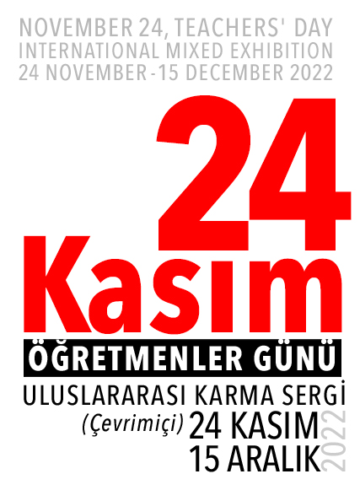

Sergi Başvuru Formu
Exhibition Application Form

JPEG

Ad Soyad / Name Surname
AkdemikÜnvan / AcademicTitle
Çalıştığınız Kurum / TheInstitutionYourWork
Kısa Özgeçmiş / CV (En Fazla 200 Kelime)
Short CV (Maximum 200 Words)
Adres / Address
E–posta / E–mail
Telefon / Telephone
Eserin Adı / Name oftheWork
Eserin Boyutu / Dimensions of theArtwork
Materyal / Material
Teknik / Technical
Yapım Yılı /Year of Construction

Form Gönderimi / Form Submission:
gestuam24kasim@gmail.com

İletişim / Communication:
Arş. Gör. Dr. Mavi ÇAKMAKÇI (+90 546 902 30 32)
Arş. Gör. Hüseyin DENİZ (+90 535 543 36 59)

